Desafío – Analizando un caso de éxito de AWS

Integrantes: Giovanni Belmar, Maria Jose Montecino, Bryan Jara

El caso de éxito que fue elegido en este grupo es el de Riot Games
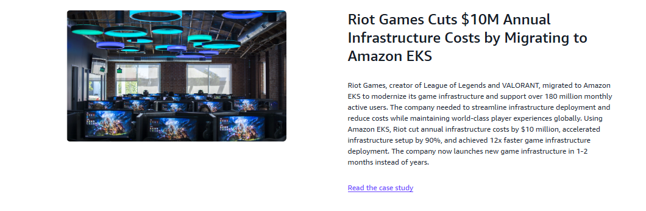

Introducción
En este trabajo se va analizar el caso de éxito de Riot Games, una de las compañías más influyentes dentro de la industria de los videojuegos modernos. La empresa decidió migrar una parte crítica de su infraestructura hacia Amazon Elastic Kubernetes Service (Amazon EKS), un servicio administrado por AWS que permite ejecutar Kubernetes sin la complejidad de operar el plano de control. Este caso resulta especialmente interesante porque Riot trabaja con millones de jugadores alrededor del mundo y sus servicios no pueden fallar: requieren baja latencia, escalabilidad inmediata y una infraestructura que responda a demandas globales. Gracias a EKS, Riot logró modernizar operaciones, fortalecer la seguridad y optimizar costos, consolidándose como un referente tecnológico dentro del área del gaming competitivo.
Desarrollo
Riot Games es una compañía fundada en 2006 y conocida a nivel mundial por sus juegos competitivos. Opera con millones de jugadores conectados cada día, lo que exige:
- baja latencia,
- sistemas estables,
- disponibilidad 24/7,
- actualizaciones constantes,
- y un control total sobre la seguridad.
Sus juegos funcionan a través de decenas de microservicios que se despliegan en muchas regiones del mundo, por lo que necesitan una infraestructura muy sólida.
Implementación de Amazon EKS en Riot Games

La migración de Riot Games hacia Amazon EKS marcó un cambio completo en su manera de operar. Antes, la empresa utilizaba Mesos/DC/OS, una tecnología que ya se encontraba sin soporte y que limitaba su crecimiento. Al adoptar EKS, Riot consiguió estandarizar su infraestructura, automatizar varios procesos y mejorar la eficiencia global de sus sistemas.
Algunos de los elementos clave de esta implementación fueron:
- Migración total a Amazon EKS como plataforma principal de orquestación. Este cambio permitió dejar atrás tecnologías obsoletas e integrar Kubernetes como estándar en toda la compañía.
- Uso de Karpenter para autoescalado inteligente. Esta herramienta permite que los nodos del clúster crezcan o disminuyan de manera automática según la demanda del juego, optimizando recursos sin intervención manual.
- Automatización con Terraform. Riot administra más de 200 clústeres mediante infraestructura como código, lo que facilita mantener orden, consistencia y seguridad en todas las regiones.
- Modelo de clústeres por juego (“single-tenant”). League of Legends, VALORANT y demás plataformas tienen su propio clúster independiente, lo que da mayor control y reduce riesgos.
- Uso de AWS Local Zones y AWS Outposts. Estas tecnologías acercan los servidores a los jugadores, reduciendo latencia y mejorando la experiencia en partidas competitivas.
Servicios usados dentro del caso
Los servicios de AWS más relevantes en este caso fueron:
- Amazon EKS: plataforma principal de Kubernetes administrado.
- Karpenter: herramienta de autoescalado rápido y eficiente.
- Terraform: infraestructura como código para automatizar clústeres.
- AWS Local Zones: zonas de infraestructura cercanas a usuarios finales.
- AWS Outposts: servicios híbridos para regiones que requieren procesamiento local.
Antecedentes y razones de la elección de Amazon EK

Riot decidió adoptar Amazon EKS debido a varios factores que venían afectando su operatividad:

- Mesos/DC/OS dejó de tener soporte oficial. Mantener un sistema obsoleto aumentaba riesgos, costos y limitaba la innovación.
- Crecimiento acelerado de jugadores en regiones nuevas. Se necesitaba un sistema que pudiera escalar de manera automática y responder en tiempo real.
- Reducción de complejidad operativa. Riot buscaba que sus equipos dedicaran más tiempo a crear contenido y menos a lidiar con infraestructura manual.
- Necesidad de disminuir la latencia y mejorar la experiencia competitiva. Cada milisegundo cuenta en juegos como VALORANT, por lo que era esencial mover los servicios más cerca de los jugadores.
- Estandarizar su arquitectura global. EKS les permitió crear una plataforma común, fácil de replicar y mantener en todas las regiones del mundo.
Consecuencias directas e indirectas tras implementar EKS

Consecuencias directas
- Ahorro superior a 10 millones de dólares al año en infraestructura.
- Tiempos de aprovisionamiento mucho más rápidos para nuevos clústeres o regiones.
- Mayor disponibilidad y estabilidad de los juegos.
- Latencias reducidas gracias al uso de Local Zones y Outposts.
- Seguridad reforzada debido al aislamiento entre clústeres.

Consecuencias indirectas

- Desarrollo más rápido de nuevas funcionalidades y actualizaciones.
- Mejor experiencia para desarrolladores al trabajar con una plataforma ordenada y automatizada.
- Expansión a nuevas regiones sin necesidad de rediseñar sistemas desde cero.
- Aumento de la estabilidad general de los juegos, mejorando la experiencia de millones de jugadores.
Citas y referencias
AWS información riot: https://aws.amazon.com/es/solutions/case-studies/riot-games-case-study/

